036/2023 17.5.2023

Neue Kraft für traditionell starke Verbindung
Hochschule und Uni Osnabrück unterzeichnen Kooperationsverträge mit der University of Southern Indiana
(Osnabrück, 17.05.2023) Zwischen der Universität Osnabrück, der Hochschule Osnabrück und der University of Southern Indiana (USI) existieren seit 1989 enge Beziehungen. Nun veranstaltete die USI ihr erstes, viertägiges Alumni-Event außerhalb der USA und machte Osnabrück hierfür zum Austragungsort. Neben der Partnerschaft der beiden Hochschulen mit der USI sind die Heimatstädte Evansville und Osnabrück seit langer Zeit offizielle Partnerstädte. Aus diesem Grund war auch der Bürgermeister von Evansville, Lloyd Winnecke mit nach Osnabrück gereist, um seine Amtskollegin, Bürgermeisterin Katharina Pötter zu treffen.
Im Rahmen des Programms kam es zu verschiedenen Treffen, an denen auch rund 50 ehemalige Studierende aus 14 Nationen wie beispielsweise Bolivien, Mazedonien und China teilnahmen. Unter anderem wurden neue Kooperationsverträge zwischen den drei Hochschulen unterzeichnet. Neben Prof. Dr. Ronald Rochon, Präsident der USI, nahmen Prof. Dr. Andrea Braun von Reinersdorff, Vizepräsidentin für Internationales der Hochschule Osnabrück, sowie die Präsidentin der Universität Osnabrück, Prof. Dr. Susanne Menzel-Riedl, an der Unterzeichnung teil. Ziel der gemeinsamen Vereinbarung ist es, die Kooperation zu intensivieren und weiteren Studierenden, Lehrenden und Mitarbeitenden den Austausch mit der USI zu ermöglichen.
Bei der Abschlussveranstaltung in der Caprivi-Lounge der Hochschule feierten die Teilnehmenden ihr Wiedersehen und den Austausch über Ländergrenzen hinweg. „Dieses Treffen ist besonders, weil ich alte Freund*innen wiedertreffe, die ich seit Jahren nicht gesehen habe. Internationale Freundschaften und Erfahrungen machen unsere Welt so viel größer und bunter“, sagt Michael Green, ehemaliger Student der USI aus den USA. Eine ganz besondere Geschichte können auch Mauricio Paniagua aus Bolivien und Mareike Bües aus Deutschland erzählen: „Wir haben uns von zehn Jahren an der USI kennengelernt. Heute sind wir verheiratet und haben eine kleine Tochter. Ohne unsere Zeit an der USI, hätte wir uns nie kennengelernt.“

Weitere Informationen für die Redaktionen:
Malte Paolo Benjamins
Universität Osnabrück
International Office
Tel.: + 49 541 969 4972
E-Mail: malte.paolo.benjamins@uni-osnabrueck.de
Gunhild Grünanger
Hochschule Osnabrück
Center for International Mobility
E-Mail: g.gruenanger@hs-osnabrueck.de
Telefon: 0 541 969 2966
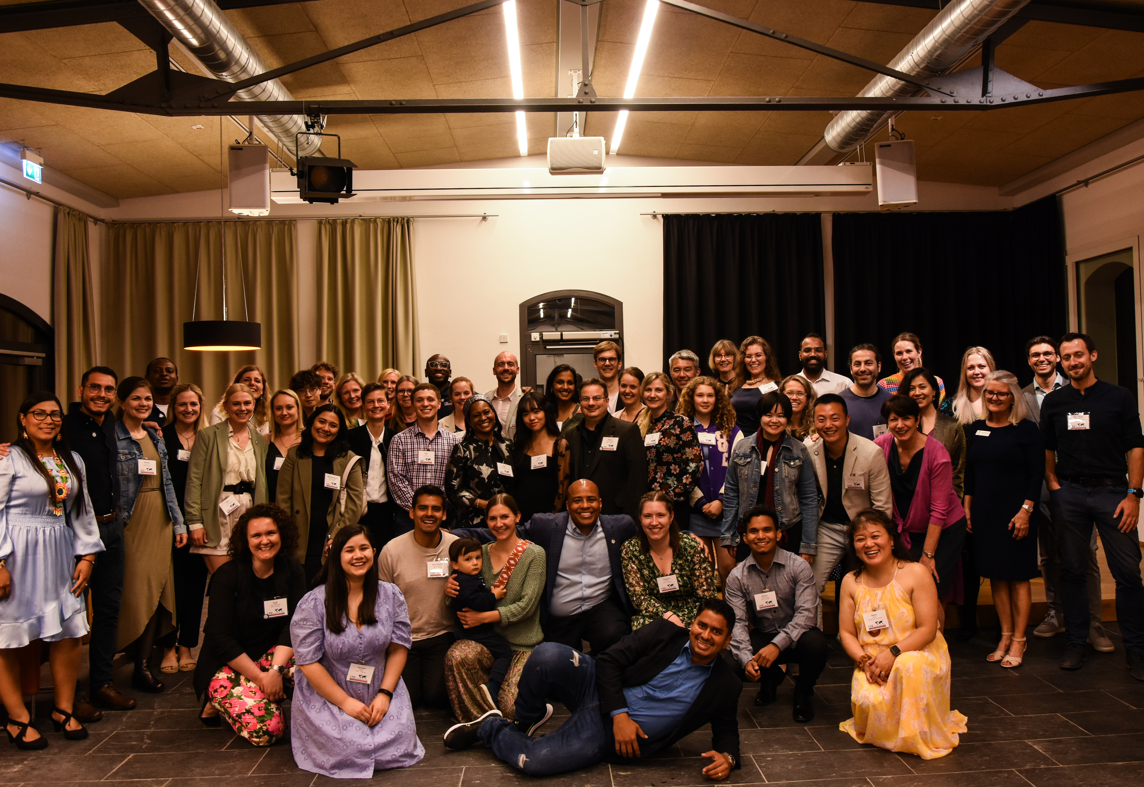
Bildunterschrift:50 ehemalige Studierende und Gast-Wissenschaftler*innen aus 14 Nationen kamen für ein Wiedersehen in Osnabrück zusammen.

